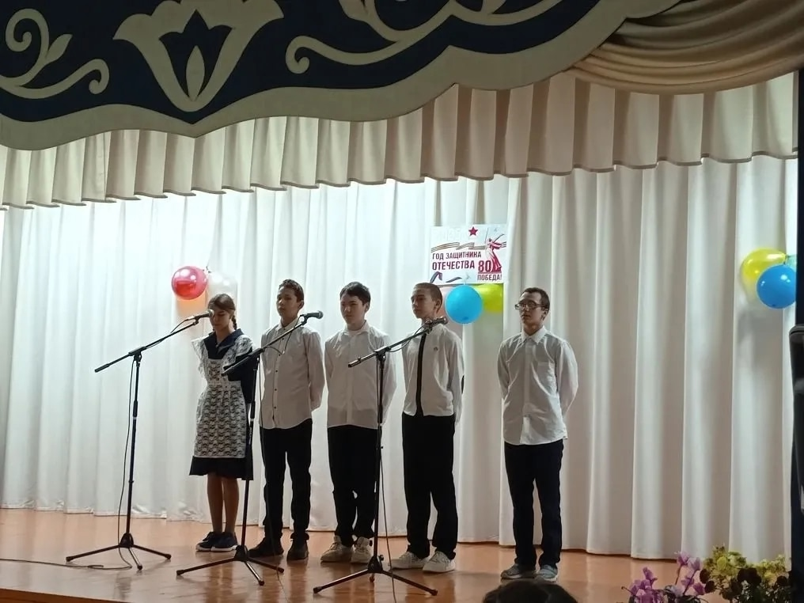
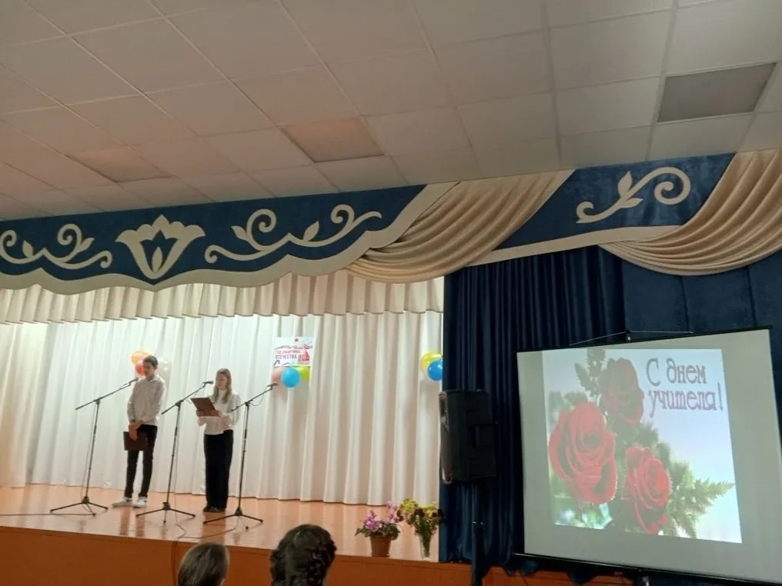
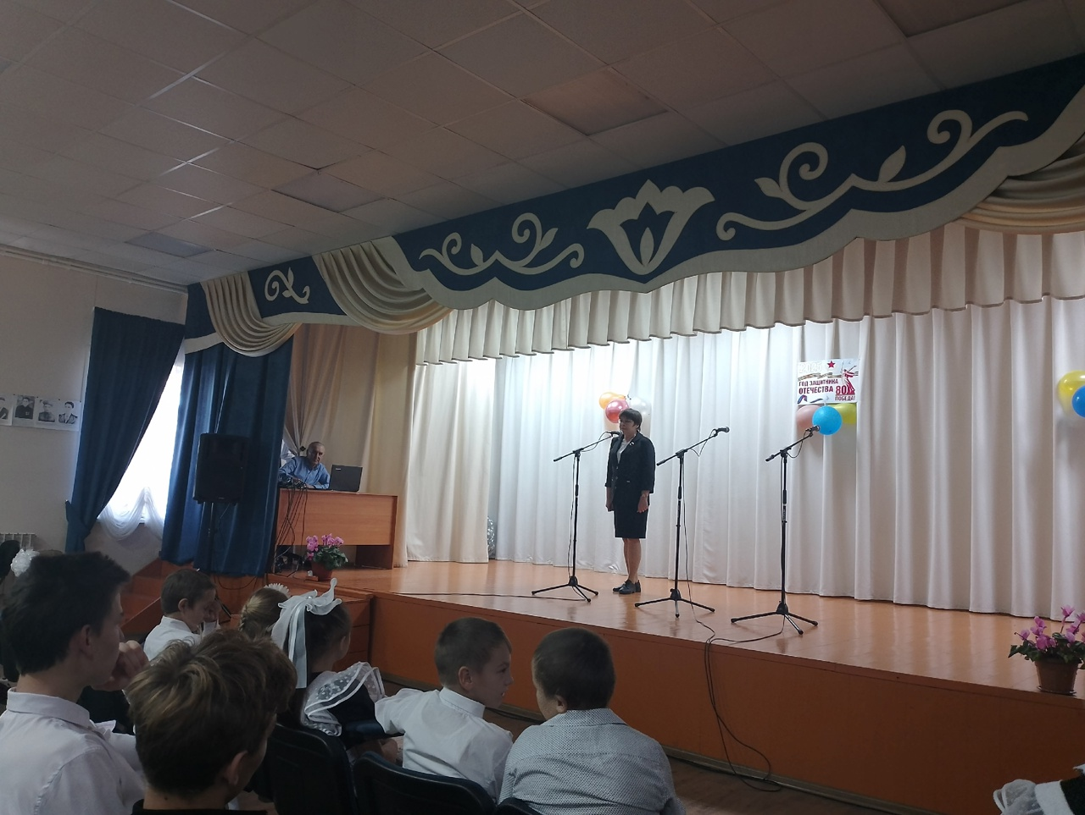

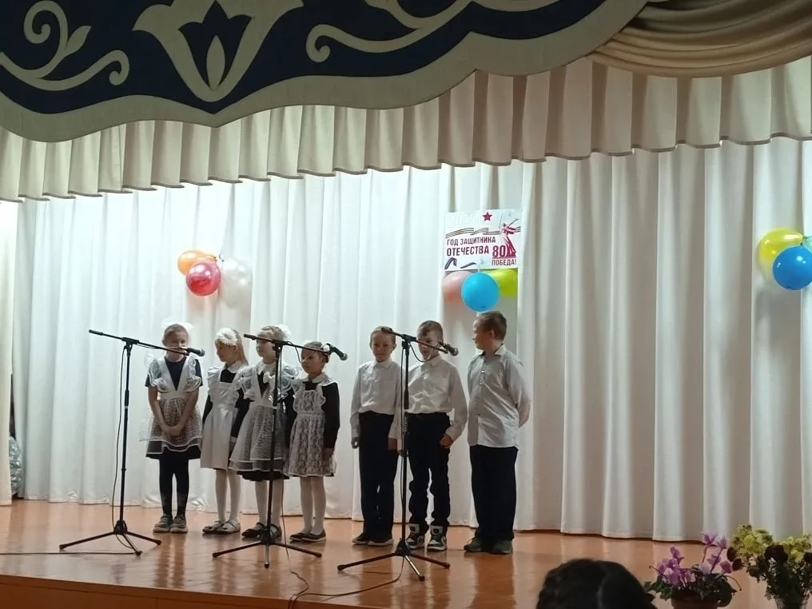
Сегодня, 4 октября, стены сельского дома культуры в Старых Матаках наполнились теплом музыки и искренними поздравлениями. Здесь прошел праздничный концерт, посвящённый сразу двум важным датам: Дню пожилого человека и Дню учителя. Мероприятие было организовано совместными усилиями Дома культуры и МБОУ «Старо-Матакской СОШ». Атмосфера праздника подарила зрителям незабываемые эмоции и стала ярким событием осени, согревающим сердца всех собравшихся.

